SERVIÇO NACIONAL DE APRENDIZAGEM INDUSTRIAl (senai)
CURSO TÉCNICO DESENS. DE SISTEMAS

KAUAN DOS ANJOS VIEIRA
MATHEUS ETELVINO DOS SANTOS

Sistema de Gerenciamento de Estacionamento com Cancela Automática

JOINVILLE
2025

KAUAN DOS ANJOS VIEIRA
MATHEUS ETELVINO DOS SANTOS

Sistema de Gerenciamento de Estacionamento com Cancela Automática

Trabalho Situação Aprendizagem para apresentação ao Curso Técnico Desenvolvimento de Sistemas do Serviço Nacional de Aprendizagem Industrial (SENAI) – Joinville – Santa Catarina, como parte das exigências para obtenção do grau de Técnico em Desenvolvimento de Sistemas.

Orientador: Prof. Nome do Orientador

JOINVILLE
2025

SUMARIO

Sumário
1. IDENTIFICAÇÃO DO PROJETO 4
2. DESCRIÇÃO GERAL DO PROJETO 4
3. OBJETIVOS DO PROJETO 5
3.1. OBJETIVO GERAL 5
3.2. OBJETIVOS ESPECÍFICOS 5
4. COMPONENTES UTILIZADOS 5
5. DIAGRAMA OU CROQUI DO PROJETO 6
6. CÓDIGO-FONTE (SKETCH ARDUINO) 6
7. FUNCIONAMENTO E TESTES 7
8. RESULTADOS ESPERADOS E BENEFÍCIOS 7
9. CONCLUSÃO 7
10. REFERÊNCIAS 7

- IDENTIFICAÇÃO DO PROJETO
Preencha a tabela abaixo com suas informações e dados.

Item | Descrição
Título do Projeto: | (Cancela de Estacionamento Automática)
Área de Aplicação: | (Comercial, ou Residencial)
Integrantes da Dupla: | Kauan dos Anjos Vieira, Matheus Etelvino dos Santos
Turma: | Técnico em Desenvolvimento de Sistemas – UC Internet das Coisas
Docente Responsável: | Sergio Luiz da Silveira
Período de Execução: | 22/10/2025 a 25/11/25

- DESCRIÇÃO GERAL DO PROJETO
Este projeto é um protótipo de um sistema inteligente para gerenciar uma vaga de estacionamento. Usamos um Arduino UNO para controlar tudo.
O sistema funciona com dois sensores ultrassônicos:
- O primeiro sensor fica na entrada (cancela) e vê se um carro quer entrar.
- O segundo sensor fica na vaga e avisa se ela está livre ou ocupada.
A lógica é simples: a cancela só abre se o carro for detectado na entrada E a vaga estiver livre. Se a vaga estiver ocupada, a cancela fica "travada", o buzzer soa um alarme e o display LCD avisa o motorista "VAGA OCUPADA". Isso evita que alguém entre sem ter onde parar.

- OBJETIVOS DO PROJETO

  - OBJETIVO GERAL
O objetivo principal era construir um sistema de automação que funcionasse de verdade, usando o Arduino para controlar sensores e atuadores com base em uma lógica de "estado" (vaga livre ou ocupada).

  - OBJETIVOS ESPECÍFICOS

- Aprender a usar dois sensores ultrassônicos ao mesmo tempo para coisas diferentes.

- Criar uma lógica no código que decide o que fazer (abrir ou travar a cancela).

- Fazer o servo motor funcionar como uma cancela real.

- Usar o display LCD para mostrar mensagens úteis ao motorista.

- Usar um buzzer para fornecer os alertas sonoros.

- Montar e testar o circuito completo no Tinkercad.

- COMPONENTES UTILIZADOS

Componente | Quantidade | Função no sistema
Arduino UNO | 1 | Controlador principal
Display LCD I2C | 1 | Mostra as mensagens, como "Vaga: Livre" ou "VAGA OCUPADA".
Buzzer(piezo) | 1 | Faz os bipes de aviso.
Sensor Ultrassônico HC-SR04 | 2 | 1 (Cancela): Para ver o carro na entrada.  1 (Vaga): Para ver se a vaga está ocupada.
Servo Motor (Micro Servo 9g) | 1 | Atuador que simula o braço da cancela (abre e fecha).
Protoboard, fios jumper | __ | Montagem do circuito

- DIAGRAMA OU CROQUI DO PROJETO
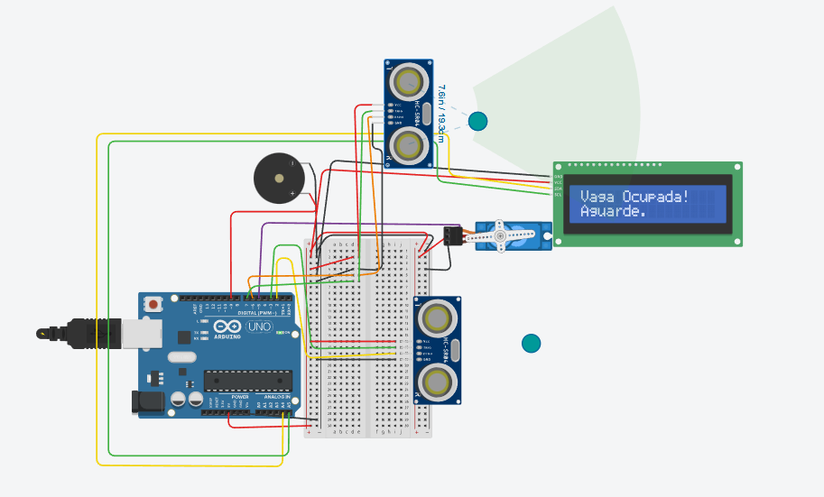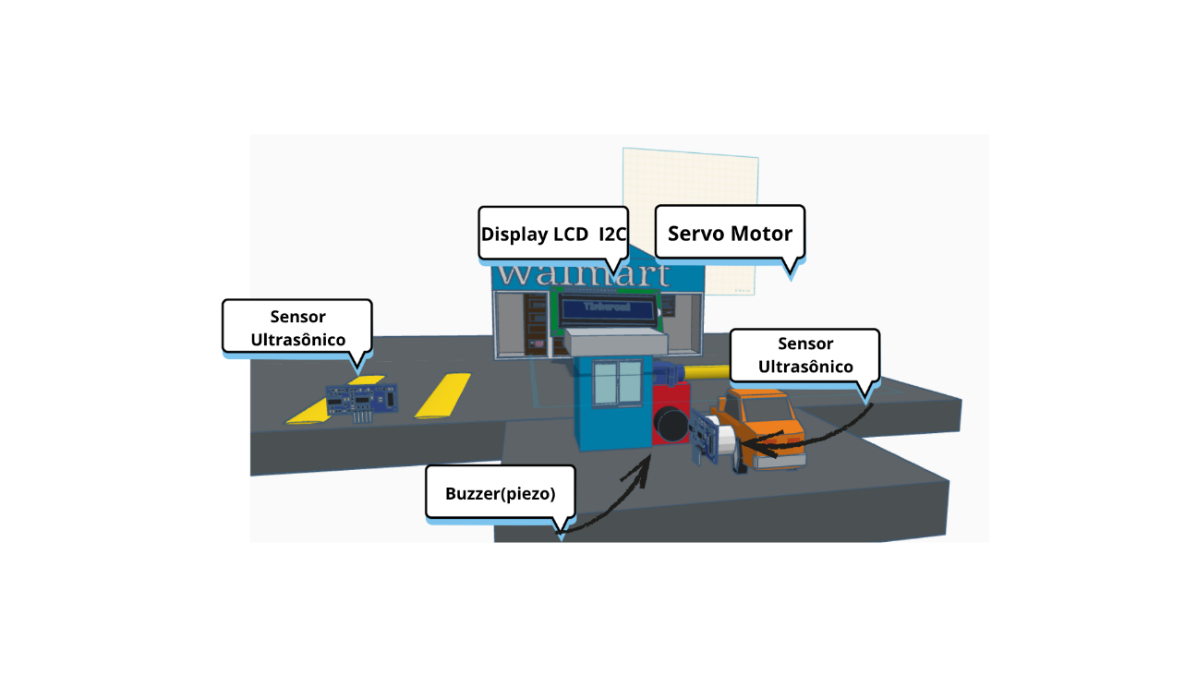

- CÓDIGO-FONTE (SKETCH ARDUINO)
#include <Servo.h>
#include <Wire.h>
#include <LiquidCrystal_I2C.h>

// --- Pinos do seu circuito ---
#define SERVO_PIN 5
#define BUZZER_PIN 9 // Buzzer conectado ao pino 9
#define TRIG_PIN_ENTRADA 3
#define ECHO_PIN_ENTRADA 2

// --- Pinos para o NOVO sensor ---
#define TRIG_PIN_VAGA 7
#define ECHO_PIN_VAGA 6

// --- Configurações de Distância (em cm) ---
#define DISTANCIA_VAGA 50
#define DISTANCIA_ENTRADA 100

Servo minhaCancela;
LiquidCrystal_I2C lcd(0x27, 16, 2);

boolean vagaOcupada = false;

// Função para ler a distância (não alterada)
long lerDistancia(int trigPin, int echoPin) {
digitalWrite(trigPin, LOW);
delayMicroseconds(2);
digitalWrite(trigPin, HIGH);
delayMicroseconds(10);
digitalWrite(trigPin, LOW);

// Timeout de 30ms para evitar travamentos
long duration = pulseIn(echoPin, HIGH, 30000);
long distance = (duration / 2) * 0.0343;

return distance;
}

void setup() {
Serial.begin(9600); // <<< INICIA O MONITOR SERIAL
Serial.println("Sistema iniciado. Aguardando...");

minhaCancela.attach(SERVO_PIN);
minhaCancela.write(0); // Cancela Fechada (0 graus)

// Não precisa de pinMode para o Buzzer ao usar a função tone()
// pinMode(BUZZER_PIN, OUTPUT);

pinMode(TRIG_PIN_ENTRADA, OUTPUT);
pinMode(ECHO_PIN_ENTRADA, INPUT);

pinMode(TRIG_PIN_VAGA, OUTPUT);
pinMode(ECHO_PIN_VAGA, INPUT);

lcd.init();
lcd.backlight();
lcd.setCursor(0, 0);
lcd.print("Sistema de Vaga");
delay(1500);
}

void loop() {
// 1. Verificar o estado da VAGA
long distVaga = lerDistancia(TRIG_PIN_VAGA, ECHO_PIN_VAGA);

// --- DEBUG ---
Serial.print("Dist Vaga: ");
Serial.print(distVaga);
Serial.print(" cm. | ");
// -----------

if (distVaga < DISTANCIA_VAGA && distVaga > 0) {
vagaOcupada = true;
} else {
vagaOcupada = false;
}

// --- DEBUG ---
Serial.print(vagaOcupada ? "VAGA OCUPADA" : "VAGA LIVRE");
Serial.print(" | ");
// -----------

// 2. Verificar se há um carro na ENTRADA
long distEntrada = lerDistancia(TRIG_PIN_ENTRADA, ECHO_PIN_ENTRADA);

// --- DEBUG ---
Serial.print("Dist Entrada: ");
Serial.print(distEntrada);
Serial.println(" cm.");
// -----------
if (distEntrada < DISTANCIA_ENTRADA && distEntrada > 0) {
// Carro detectado!
if (vagaOcupada == false) {
// ✅ VAGA LIVRE: Abrir cancela e APITAR DURANTE A SUBIDA
Serial.println(">>> DECISAO: Abrir cancela!");
lcd.clear();
lcd.print("Bem-vindo!");
lcd.setCursor(0, 1);
lcd.print("Pode entrar.");

// >>> CÓDIGO DO BUZZER (SUCESSO) <<<
tone(BUZZER_PIN, 1000); // 🎶 Começa a apitar (1000 Hz)
minhaCancela.write(90); // Cancela sobe
delay(1000); // Mantém o som por 1 segundo (duração da subida)
noTone(BUZZER_PIN); // 🔇 Para o som

// Continua com o tempo de espera
delay(3000); // Tempo restante (total 4s)
minhaCancela.write(0); // Cancela baixa
delay(1000);

} else {
// ❌ VAGA OCUPADA: Não abrir e APITAR EM ALERTA
Serial.println(">>> DECISAO: NAO ABRIR. Vaga ocupada.");
lcd.clear();
lcd.print("Vaga Ocupada!");
lcd.setCursor(0, 1);
lcd.print("Aguarde.");

// >>> CÓDIGO DO BUZZER (ERRO) <<<
tone(BUZZER_PIN, 400); // 🔊 Toca uma frequência mais baixa (alerta)
delay(500);
noTone(BUZZER_PIN);
delay(1000);
}
} else {
// Sem carro na entrada, apenas mostrar o status
Serial.println(">>> DECISAO: Sem carro na entrada.");
lcd.clear();
lcd.print("Aproxime-se...");
lcd.setCursor(0, 1);
if (vagaOcupada) {
lcd.print("Vaga: Ocupada");
} else {
lcd.print("Vaga: Livre ");
}
}
delay(1000); // Delay maior para facilitar a leitura no monitor
}

- FUNCIONAMENTO E TESTES
Para garantir que o sistema funcionava, nós rodamos a simulação no Tinkercad e testamos as três situações principais que podiam acontecer:

- Teste 1: Vaga Livre
  - O que fizemos: Deixamos o sensor da vaga livre (mostrando "Vaga: Livre" no display) e aproximamos um objeto do sensor da cancela.
  - O que aconteceu: Funcionou como esperado. O display mudou para "Abrindo...", o servo girou 180º, o buzzer tocou a sequência de bipes e o servo fechou. Logo depois, o sistema marcou a vaga como "Ocupada", pronto para o próximo teste.

- Teste 2: Vaga Ocupada (Cancela Travada)
  - O que fizemos: Primeiro, colocamos um objeto na frente do sensor da vaga. O display logo atualizou para "Vaga: Ocupada". Então, tentamos entrar com outro carro, aproximando-o do sensor da cancela.
  - O que aconteceu: Deu certo. A cancela não se mexeu (ficou "travada"). O display mostrou "!! VAGA OCUPADA !!" e o buzzer deu um bip longo de aviso, exatamente como programado.

- Teste 3: Vaga Esvaziando
  - O que fizemos: Com o sistema marcando "Vaga: Ocupada", nós simplesmente removemos o objeto de cima do sensor da vaga.
  - O que aconteceu: O sistema percebeu que a vaga ficou livre e o display atualizou na hora para "Vaga: Livre". Depois disso, o Teste 1 voltou a funcionar normalmente.

Com esses testes, vimos que toda a lógica de controle estava funcionando corretamente.

- RESULTADOS ESPERADOS E BENEFÍCIOS

O resultado principal é que o protótipo funcionou exatamente como planejamos. Ele não é só uma cancela automática, mas um pequeno sistema que "pensa" antes de agir.
O maior benefício é que ele resolve um problema real de estacionamentos: evitar que um carro entre se não houver onde parar. Isso ajuda a organizar o fluxo e evita frustração.
Vimos também que o display LCD foi essencial. Ele é a "cara" do projeto, avisando o motorista o que está acontecendo. O sistema deixa de ser só um monte de fios e passa a ser algo que uma pessoa pode usar. Além disso, provamos que dá para fazer uma solução de controle bem útil com peças baratas e acessíveis.

- CONCLUSÃO

Fazendo este projeto, nós conseguimos aplicar na prática o que aprendemos sobre IoT. A parte mais interessante foi fazer os dois sensores trabalharem juntos para controlar o estado do sistema (livre/ocupado).
Conseguimos provar que é totalmente possível criar um sistema de cancela inteligente, que toma decisões e não apenas reage, usando as ferramentas que temos (Arduino e Tinkercad). O projeto atingiu todos os objetivos que planejamos (agora focados no LCD e buzzer) e o resultado foi um sistema de gerenciamento de vaga que funciona de verdade.

- REFERÊNCIAS
Links:
- https://www.youtube.com/watch?v=3Ba0vu1eT0g
- Https://youtu.be/O7yoa-hwnkI?si=3xhnfQ9uPQXpV6ZY

